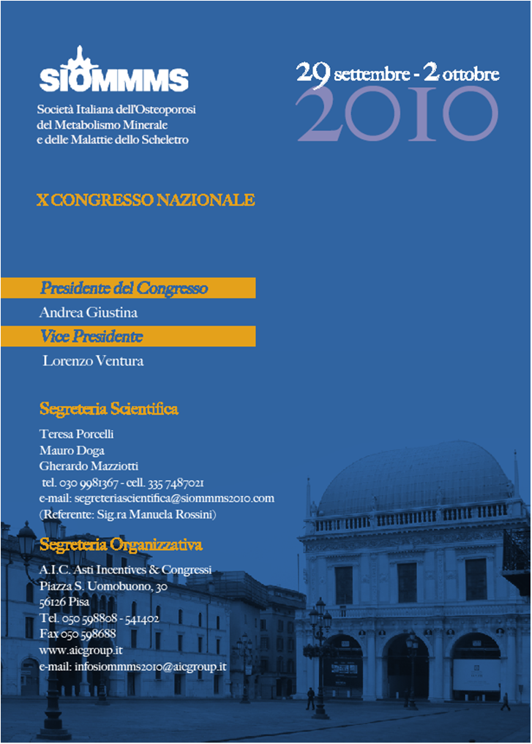
CIA BRESCIA

Comunicato stampa, 1 Ottobre 2010

Se i nuovi farmaci guariscono le fratture
Ideati per combattere l’osteoporosi, stimolano la crescita di nuovo osso e oltre a efficacia preventiva hanno anche potenzialità terapeutiche che potrebbero evitare tante sofferenze e portare risparmi importanti. Al congresso SIOMMMS uno studio dell’Università di Verona

Brescia - I casi sono sicuramente molti, forse decine di migliaia. Quanti non si sa con certezza per mancanza di statistiche specifiche, ma si stima comunque che anche in Italia il 10% delle fratture da fragilità, una su dieci, abbiano guarigioni assai complicate: o perché in ritardo o perché difettose. E in termini di costi e di qualità di vita, spiega il reumatologo dell’Università di Verona Maurizio Rossini, ciò ha conseguenze spesso assai pesanti.
Quale beneficio può derivare a questi pazienti dai farmaci anti-osteoporosi di ultima generazione? Davvero, come si sostiene, sono efficaci anche nel trattamento delle fratture? Con i colleghi Dartizio, Mattarei, Benini e Zambarda, tutti dell’equipe del professor Silvano Adami, il dottor Rossini ha appunto presentato oggi a Brescia al congresso nazionale della società scientifica SIOMMMS uno studio dedicato a questo controverso argomento.
La guarigione di una frattura, si ricorda, è ovviamente un processo molto complesso influenzato da una quantità di fattori: tipo di frattura, età, compresenza di altre malattie, particolari trattamenti farmacologici (i corticosteroidi), eccetera.
Si parla dunque di guarigione ritardata quando occorre più tempo di quanto è normalmente previsto per quel particolare tipo di frattura. Si parla invece di ‘non-union’ quando la frattura non guarisce entro un determinato periodo che, negli Stati Uniti, la Food and Drug Administration quantifica in 9 mesi, considerando anche l’assenza di segni radiologici di guarigione in corso per 3 mesi consecutivi.
Per questi pazienti, sostengono Rossini e C., sarebbe auspicabile disporre di un efficace trattamento farmacologico, che magari potrebbe anche accelerare i tempi di riabilitazione e ridurre i rischi di complicanze delle fratture destinate comunque alla guarigione. E quali potrebbero esseri i farmaci più indicati tra quelli già usati per curare le malattie delle ossa?
Secondo Rossini quelli con maggiori probabilità di successo sono, probabilmente, i farmaci anabolizzanti. Ciò in considerazione della fisiologia del processo di guarigione.
Recenti studi condotti soprattutto negli animali suggeriscono che la somministrazione del Paratormone, o della sua frazione attiva chiamata Teriparatide, possa essere effettivamente in grado di favorire la guarigione delle fratture. I meccanismi ipotizzabili, spiegano a Verona, sarebbero almeno 4:
1) la stimolazione delle cellule che formano nuovo osso;
2) la stimolazione della formazione di cartilagine poi destinata a trasformarsi in osso;
3) l’accelerazione del rimodellamento fisiologico che migliora la qualità dell’osso;
4) l’apposizione di nuovo tessuto mineralizzato nella parte esterna dell’osso.

Alcuni studi condotti nei ratti sembrerebbero indicare anche per il ranelato di stronzio la capacità di promuovere la guarigione di una frattura.
Inoltre, grandi aspettative, sia nel campo dell’osteoporosi che della guarigione delle fratture, derivano dall’impiego, per ora sperimentale in alcuni centri specialistici internazionali tra cui l’Azienda Ospedaliera Universitaria Integrata di Verona, di anticorpi neutralizzanti la sclerostina, una proteina scoperta di recente che riduce la neoformazione ossea.

Ufficio stampa: Catola & Partners, Via degli Artisti 15B, 50132 Firenze, 055.5522867/892, riccardo@catola.com, www.catola.com
Segreteria Organizzativa: AIC, Pisa, tel. 050598808, info@siommms2010.com, www.astiviaggi.pisa.it

